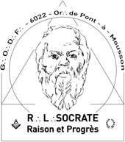
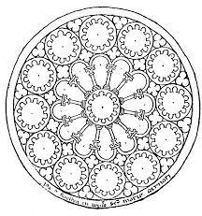
SOCRATE – Raison et progrès
Au nom et sous les auspices du Grand Orient de France Or∴ de Pont-à-Mousson R∴L∴ n°4276
- ϕ - Rite Français Philosophique - ϕ -

Ma T∴C∴S∴, mon T∴C∴F∴,
tu es fraternellement invité.e à partager les joies du Trav∴ Maç∴ lors de nos prochaines TTen∴

❒ 26ème Ten∴ Sol∴ du jeudi 4 Avril 2024, en L∴ de MM∴,
Uniquement pour les MM∴ membres de l’atelier / pas de visiteurs
- Ouverture des travaux sur Chapitre I , première partie du Livre de la Règle
- Conseil de MM∴
  - Constitution futur Coll∴ d’Offoff∴
  - Bilan, principes et perspectives de la R∴L∴ Socrate Raison et Progrès
- Livre de la Règle : « Le Maître maçon dans la cité ou la voie substituée »
- Inscription tenue et agape (membres uniquement) : https://xoyondo.com/u/socrate

❒ 27ème Ten∴ Sol∴ du mercredi 17 Avril 2024 , au Gr∴ d’App∴,
- Cérémonie de Réception* des Postulants : Christine LEROY et Gerard MANGENOT
La Cérémonie se déroulera exceptionnellement en l’Abbaye des Prémontrés
- Inscription tenue et agape ( weezevent) : https://my.weezevent.com/ceremonie-de-reception-17-avril-2024

❒ Ordre du jour commun à toutes les TTen∴
19H30 Accueil et habillage (installation) du Temple
20H00 Fondation, tracé et réglage de la loge (ouverture symbolique) Livre d’architecture et correspondances officielles
Dialogue rituel
Conclusion de l’Orateur Chaine d’Union Circulation des troncs
Effaçage et fermeture de la loge (Fermeture symbolique) 22H30 Agape fraternelle (Réservation souhaitée 3 jours avant la
Tenue)

- V∴M∴ F∴-R∴ AUE∴  vm@amisdesocrate.fr  0685235957 | ◻ Temple Salle « la colonie » Av. Général Patton 54700 MOUSSON  ( lieu profane) | - Sec∴ A∴ TRU∴  secretaire@amisdesocrate.fr

TTen∴ le 1er jeudi et le 3ème mercredi Prochaines TTen∴ - le 2 et 15 Mai 2024
  - ◻

   

